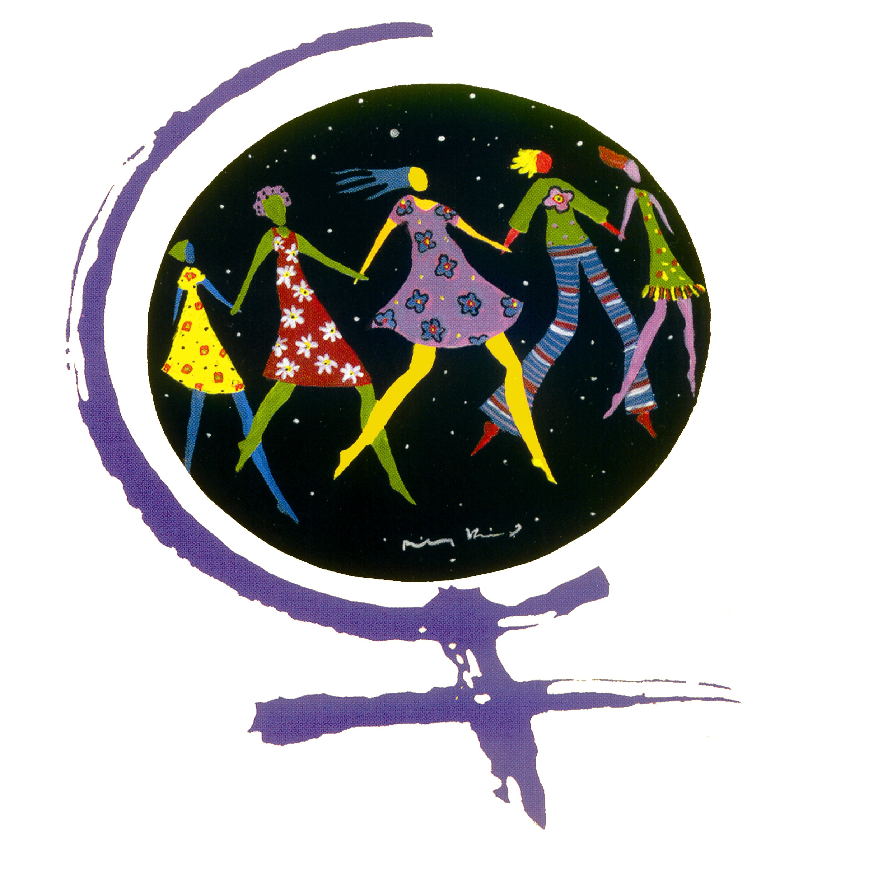
Marche Mondiale des Femmes

Contre les Violences et la Pauvreté

Bientôt, la 5ème action globale de la MMF !

Du 8 Mars au 17 Octobre 2020

Vingt ans d’existence de notre mouvement

Vingt ans déjà qu’une plate-forme internationale de revendications fut adoptée à Montréal, en 1998, par les représentantes de 65 pays. De cette rencontre internationale naîtra la Marche Mondiale des Femmes en l’an 2000 : https://wordpress.com/post/marchemondialedesfemmesfrance.org/2409
Une plate-forme revendicative renforcée en 2005 par l’adoption de la Charte Mondiale des Femmes pour l’Humanité qui contient les valeurs essentielles de notre mouvement : Égalité, Liberté, Solidarité, Justice et Paix.
https://marchemondialedesfemmesfrancedotorg.files.wordpress.com/2019/07/chartes-2005-decc81finitive.pdf

Le projet est ambitieux, la mobilisation se veut à l’échelle internationale, contre la Pauvreté et les Violences faites aux femmes. La pauvreté constitue une violation des droits économiques et sociaux. Les violences faites aux femmes constituent une violation des droits humains fondamentaux et ne peuvent être justifiées par aucune coutume, religion ou pouvoir politique.

Vingt ans déjà que des femmes de différents pays de tous les continents organisent tous les 5 ans un événement national, puis continental, puis international. Des évènements ouverts à toutes et tous, individu-es, associations et organisations.

Vingt ans que nous assistons au triomphe intolérable des inégalités dans un monde de plus en plus riche. Un monde qui connaît des développements techniques et scientifiques spectaculaires, une explosion de moyens de communication. Et pourtant, on peut devenir de plus en plus pauvre dans des sociétés de plus en plus riches, et ce sont majoritairement les femmes qui en souffrent !

Retour sur les 4 premières marches

En octobre 2000, nous nous sommes rassemblées à New-York devant le siège de l’ONU où nous avons apporté des milliers de signatures pour dire notre colère face à un monde d’injustice où les femmes sont les plus pauvres. Pour préparer ce grand rassemblement international, une manifestation nous a rassemblé-es à Paris de toutes les régions de France, puis à Bruxelles pour l’étape européenne.

En octobre 2005, à Ouagadougou, capitale du Burkina Faso, nous avons baptisé la place de la Paix où des sculptures d’enfants avec des colombes furent posées. Une énorme courtepointe dont chaque morceau fut réalisé par chaque Coordination nationale a été le symbole de notre unité dans le respect de nos différences. Au niveau national, c’est à Marseille que les femmes d’Europe se sont retrouvées pour un week-end de débats et d’ateliers qui se sont terminés par une grande manifestation festive.

En octobre 2010, appelées par les femmes congolaises, nous sommes allées au SUD KIVU, région congolaise en continuel conflit armé, où les viols, en nombre effrayant, sont devenus une arme de guerre, une arme de destruction massive. Notre présence a permis de faire connaitre la situation d’extrême violence que vivent les femmes congolaises.
Au niveau national, nous étions à la mairie de Montreuil pour deux journées de débats où chaque région a décliné un de nos sujets de lutte de l’année. Rencontre suivie d’une manifestation et d’une fête place de Stalingrad à Paris. Au niveau européen, grand Forum et manifestation à Istanbul.

En juin 2015, en solidarité avec les femmes kurdes, la Caravane féministe européenne a démarré sa première étape au Kurdistan de Turquie. De part et d’autre de la frontière avec la Syrie, nous avons chanté, fait des déclarations, manifesté pour le droit à l’autodétermination des peuples, pour la paix, pour que le projet de société, laïque, démocratique, féministe, du peuple kurde puisse se construire. En France, la caravane est passée dans de nombreuses villes. Nantes avec son Forum national, et Marseille avec une rencontre contre les extrêmes furent nos principaux rendez-vous. Pour l’étape européenne, la Coordination portugaise nous à reçu à Lisbonne.

Le 8 mars 2020, nous lançons la 5ème Marche Mondiale des femmes !

En 2020 - 4 champs d’actions sont proposés au niveau international

L’économie féministe.

L’autonomie de l’économie des femmes, une priorité, car c’est la première lutte contre les violences faites aux femmes. Il est urgent de construire des concepts féminins du travail, car l’exploitation des femmes entretient le patriarcat et le capitalisme. C’est un concept beaucoup plus important que l’autonomie financière et économique des femmes. C’est aussi la construction d’un nouveau modèle de vie et un autre modèle de consommation.
L’action globale de la Marche Mondiale des Femmes en 2020 intégrera aussi une campagne globale contre les multinationales en dénonçant leur effet néfaste sur la vie des femmes. C’est une nouvelle forme de colonisation avec la complicité des gouvernements corrompus. Nous mènerons des actions pour obliger les multinationales à assumer leurs responsabilités sur les conditions de travail et de sécurité des employées, et pour des salaires décents. Nous mènerons des actions contre les multinationales pour connecter les luttes entre les femmes productrices du sud et les femmes consommatrices du nord.
L’économie féministe, c’est le véritable changement des codes économiques, cela doit se construire avec d’autres mouvements sociaux comme les syndicats.

La défense des biens communs et les territoires

Besoin de terre, d’eau, de nourriture, la privatisation de ces ressources naturelles provoque la souffrance des femmes, des femmes vieilles, des femmes pauvres et des enfants.
Avec l’ouverture des marchés, dans les années 80, le libéralisme a tout privatisé : la santé, l’éducation, les terres, les biens vitaux.
Les femmes des quartiers pauvres, des zones rurales, les femmes migrantes sont les premières victimes de la casse organisée des services publics, la création des déserts médicaux et de la masculinisation de certains métiers. En effet, pour sortir de la crise, les pays industrialisés ont misé sur des secteurs comme le bâtiment, la construction mécanique, d’où une exclusion importante des femmes relayées aux secteurs du nettoyage, du travail domestique, du service à la personne, avec des emplois à petits salaires, à temps partiel, sans reconnaissance sociale.
Dans le reste du monde, la situation des femmes n’a cessé de se dégrader jusqu’à atteindre un seuil alarmant de misère et de servitude…
La marche 2020 luttera contre la marchandisation des terres et des biens communs, motif d’appauvrissement des femmes. Pour la réforme agraire, la santé universelle, les biens communs, la souveraineté alimentaire, l’autonomie des territoires, la justice environnementale. Par la promotion de l’agro écologie, la biodiversité, la défense des forêts, les graines indigènes. Et surtout, par la disparition de la suprématie des biens privés sur les biens communs.
Beaucoup de femmes dans le monde défendent et protègent la terre, l’eau et la nourriture, et beaucoup sont victimes de représailles car c’est un véritable acte politique, féministe et anti capitaliste.

La construction d’une vie sans violences

Les violences que subissent les femmes, sont très destructrices, souvent peu ou pas du tout réprimées par la justice. La lutte contre les causes et la racine de ces violences n’existe pas ou pas assez dans les institutions, dans les lois, dans l’éducation. #Me too a révélé l’ampleur du problème et l’impunité de ces actes sexistes, machistes, souvent féminicides. La culture du viol, à travers la pornographie, la prostitution, et le sexisme, est tolérée, minimisée, banalisée.
C’est une priorité mondiale. Les violences s’exercent dans toutes les couches sociales, tous les pays du monde, toutes les cultures ou les religion

Une culture de paix et de luttes contre le militarisme

Dans tous les conflits actuels les femmes et les enfants paient le plus lourd tribu.
Les guerres et les conflits viennent amplifier les discriminations structurelles. Obligées de fuir leurs maisons, les femmes représentent plus de 76 % des déplacées, une situation qui les expose à l’isolement, à la solitude, et aux violences psychologiques, physiques et sexuelles.
Elles sont considérées comme butin de guerre et le viol est une arme de destruction massive qui atteint et détruit les femmes, les enfants, les familles.
Eau, soins, nourriture, tout est une bataille quotidienne dans la migration féminine, dans les conflits armés.
Les femmes sont victimes de la migration qui permet une nouvelle forme d’esclavage car les solutions souvent apportées aux femmes réfugiées sont soit la précarité, soit la prostitution, soit le mariage arrangé ou forcé.

Pour toutes ces raisons, nous appelons les féministes de France à se mobiliser pour cette 5ème Marche Mondiale des Femme, ca,r dans notre pay,s nous n’échappons pas à la dégradation de nos conditions de vie, que ce soit dans l’espace public, au travail ou à la maison ; que ce soit pour des raisons sociétales ou économiques. Car la mobilisation féministe est à l’origine de tous les droits et avancées dans l’histoire ; et pas seulement pour les femmes mais pour l’humanité toute entière.

Cette marche doit être une marée féministe pour la non violence et pour dessiner un nouveau schéma de construction humaine. Pour changer la vie des femmes, pour changer le monde car l’un ne se fera pas sans l’autre.

Nous résistons pour vivre, nous luttons pour exister !

-----------------------------------------------------------------------------------------------------------------------------------------------------------
Marche Mondiale des Femmes France : Tel 06 80 63 95 25, mail : marchfem@rezisti.org ; http://marchemondialedesfemmesfrance.org/ https://www.facebook.com/marchemondialedesfemmes2015

